Documentation technique

Spécification technique

Serveur: Heroku

Front: - HTML 5
- CSS 3
- Bootstrap
- Javascript

Back: - PHP 8.1
- PostgreSQL
- MySql 8.0

Diagramme de Cas d'utilisation
Finalement les alergènes n'ont pas été ajoutés à la base de donnée, cela n'a pas été nécessaire.
Logiciel: Inkscape
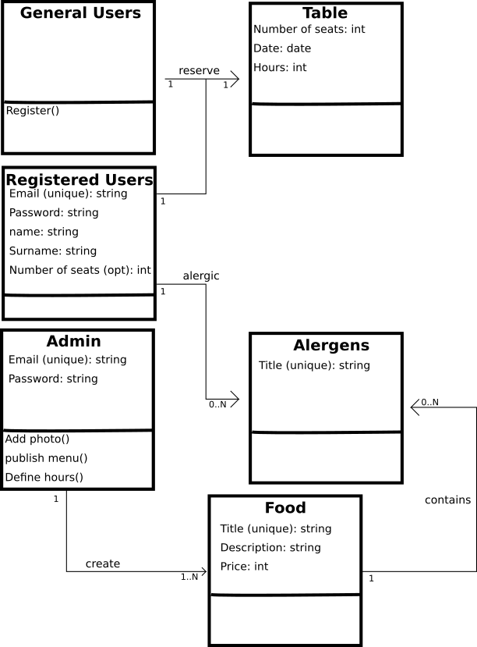

Diagramme d'utilisation

Logiciel: Inkscape

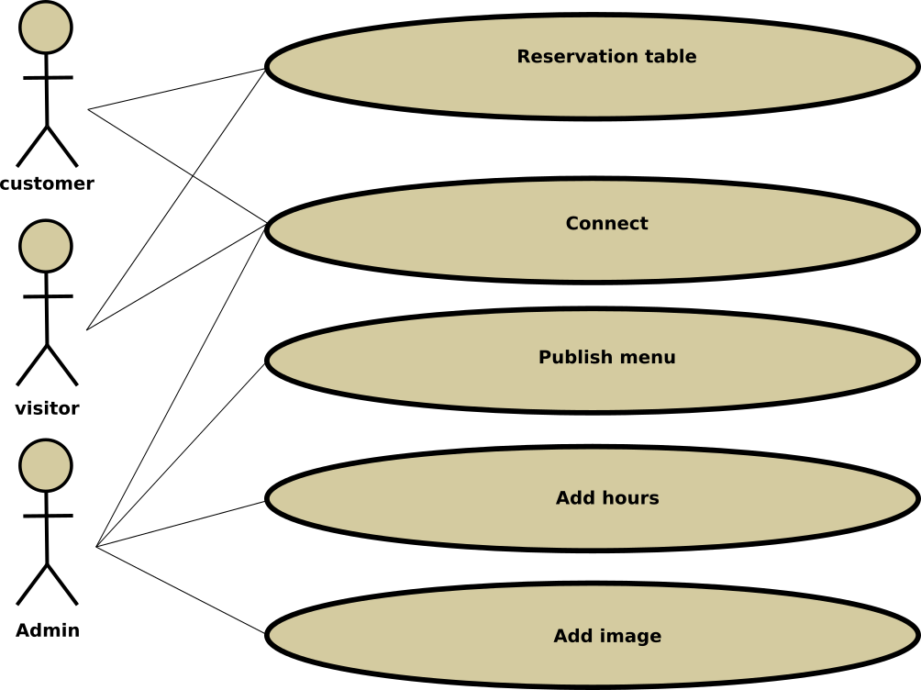

Diagramme de classe

Logiciel: Inkscape

